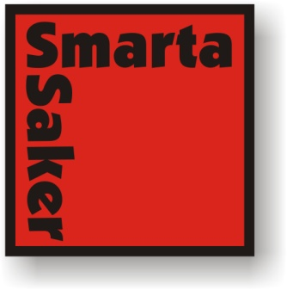
Månadens Innovatör hos SmartaSaker.se
Varje månad presenterar SmartaSaker.se en svensk innovatör och dennas innovation.

Månadens innovatör i augusti 2011 Kerstin Gunnarsson.
Innovatör: Kerstin Gunnarsson
Innovation: Hopfällbar bärplockare
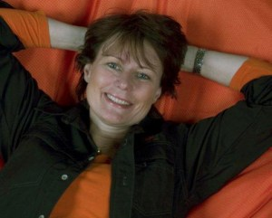
Kerstin Gunnarsson innovatören bakom den hopfällbara bärplockaren och månadens innovatör i augusti 2011.
Kerstin Gunnarsson från Norrköping kom på idén med den hopfällbara bärplockaren då hon vandrade i fjällen hösten 2008. Hon hade sett några tyskar plocka bär för hand och insåg att det inte fanns någon smart, liten hopfällbar bärplockare på marknaden och beslöt sig då på stört att utveckla en sådan. Eftersom hon precis hade fått veta att hon skulle bli uppsagt från sin statliga anställning som utvecklingsledare, vid myndigheten Nationellt centrum för flexibelt lärande, behövde hon något nytt kul att ta sig för. Att utveckla tillverka och sälja innovativa friluftsprodukter i kombination med att jobba med biståndsarbete i Lettland skulle komma att bli hennes nya sysselsättning.
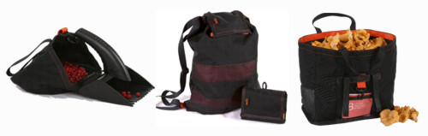
Bärplockare, lingonsäck och svamp- & bärväska från Hooked on Nature.
Väl hemkommen från sin fjälltur inventerade hon vad hon hade för fler problem (relaterat till sitt friluftsliv) och det var en hel del. Sommaren 2010 lanserade hon sina 6 produkter som hon säljer under sitt egna varumärke Hooked On Nature. Smarta Saker säljer tre av hennes produkter och det är den hopfällbara bärplockaren, den hopfällbara svamp/bärväskan samt den hopfällbara lingonryggsäcken. Produkterna har tagits emot väl och finns idag inte bara i Sverige utan säljs via återförsäljare även i Finland, Norge, Danmark och England. Kraft att jobba på hämtar Kerstin via sitt engagemang som koordinator för ett biståndsprojekt i Lettland där KFUM/Intus i Norrköping som tillsammans med City Gross förser ca 50 extremt fattiga familjer i Lettland med mat varje månad.
- Att kunna kombinera intresset att vistas i skog och mark, testa att verka som innovatör och entreprenör och göra verklig nytta i Lettland har varit ett verkligt äventyr, säger Kerstin. Genom att föreläsa/berätta om sin innovationsprocess och sin väg till att få ut produkterna på marknaden hoppas hon inspirera till att andra gör verklighet av sina idéer, för idéer finns det! Hennes hetaste tips till nybakade innovatörer och entreprenörer är att utgå från att allt går och sedan är det bara att lista ut hur! Allvarligt talat.. hur svårt kan det vara?
De framtida utmaningarna handlar om att finna nya produkter som kan komplettera sortimentet samt arbeta vidare med nya marknader. Visst borde den stora bär nationen Canada vara intresserad!
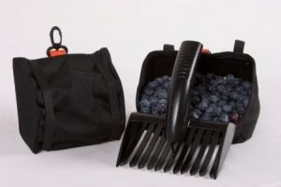
Hopfällbar bärplockare
Om produkten:
Den hopfällbara bärplockaren är tänkt att attrahera friluftsmänniskor i allmänhet. Bärplockaren är lätt att bära med sig på t ex ryggsäcken, i bältet, på barnvagnen osv. Tack vare dess litenhet, smidighet går den lätt att förvara/stuvas undan i båten, bilen, husvagnen eller sommarstugan. Den kan användas för att dryga ut födan på fjället eller ta med på promenad i skogen om lusten och andan skulle falla på och om bären finns tillgängliga. Bärplockaren fungerar ypperligt för att plocka såväl blåbär och lingon som vinbär och är ordentligt utprovad av erfarna bärplockare. Bärplockaren är designad av Björn-Åke Sköld, Sköld Design, och har svenskt patent och är mönsterskyddad i Europa. Tillverkning sker i Sverige och England.

